Les chants et comptines
De la période

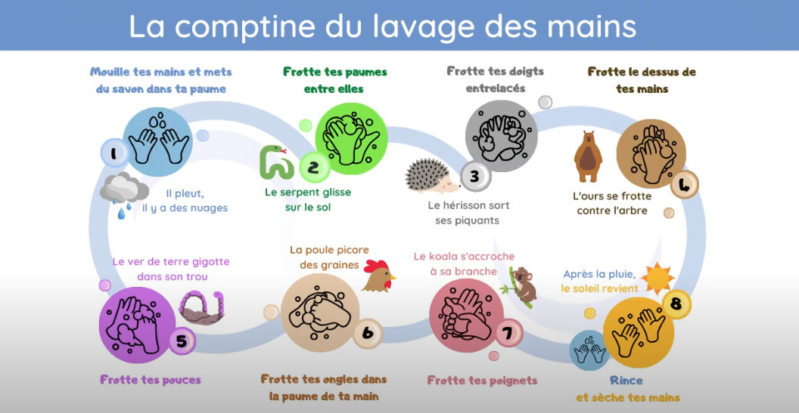
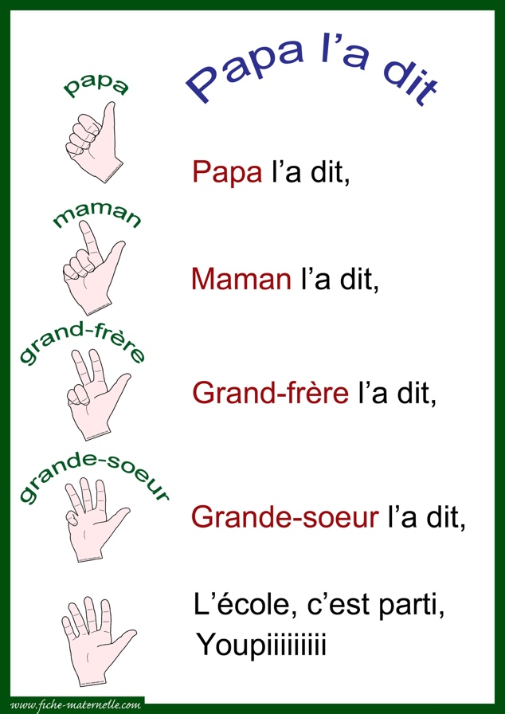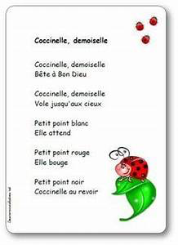

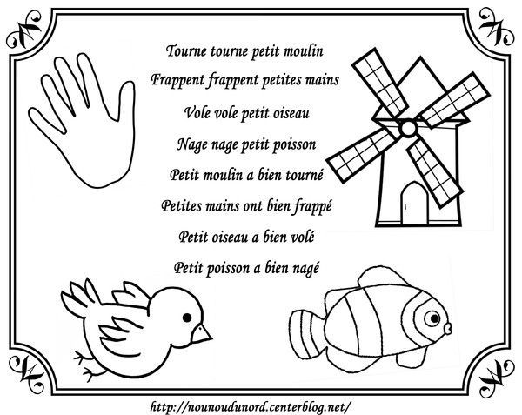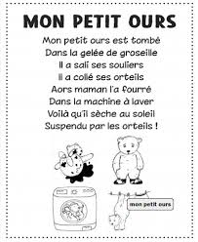

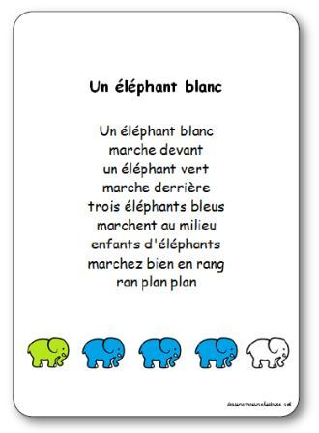
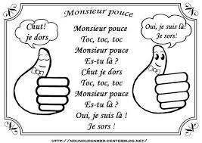

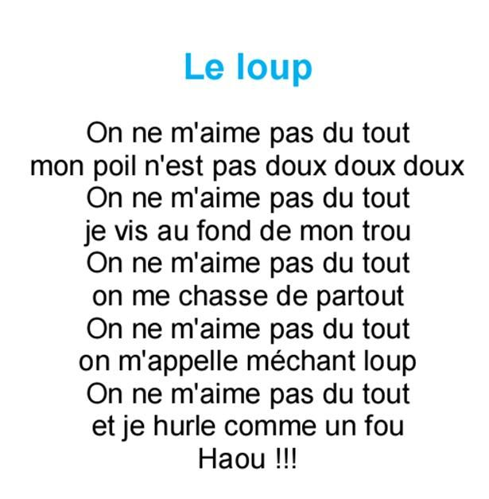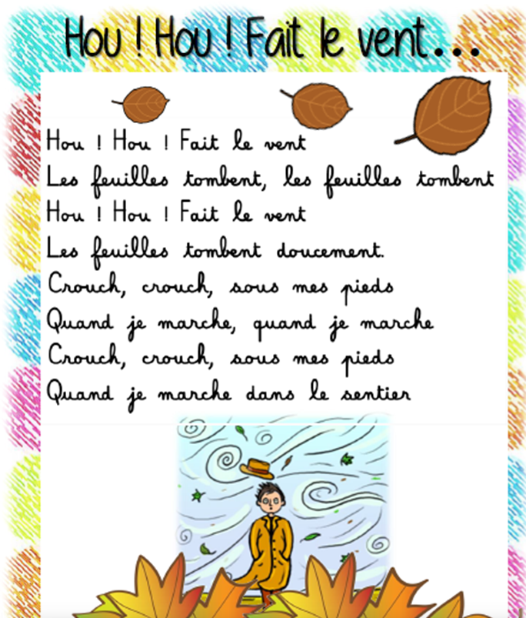

Mon Âne
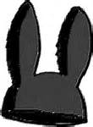
Mon âne, mon âne a bien mal à la tête
Madame lui a fait faire un bonnet pour sa tête

Un bonnet pour sa tête.
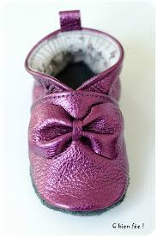
Et des souliers lilas la la, et des souliers lilas.

Mon âne, mon âne, a bien mal à ses yeux
Madame lui a fait faire une paire de lunettes bleues.
Une paire de lunettes bleues, un bonnet pour sa tête,
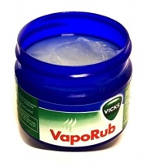
Et des souliers lilas la la, et des souliers lilas.

Mon âne, mon âne, a bien mal à son nez
Madame lui a fait faire de la pommade camphrée
De la pommade camphrée, une paire de lunettes bleues, un bonnet pour sa tête,

Et des souliers lilas la la, et des souliers lilas.

Mon âne, mon âne, a bien mal à la gorge
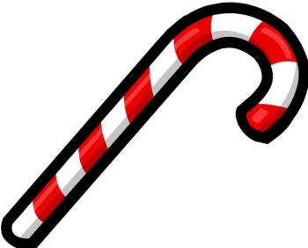
Madame lui a fait faire un bâton de sucre d’orge.

Un bâton de sucre d’orge, de la pommade camphrée, une paire de lunettes bleues, un bonnet pour sa tête,
Et des souliers lilas la la, et des souliers lilas.
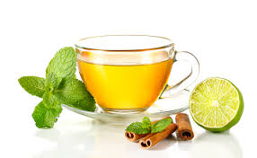
Mon âne, mon âne, a bien mal à son ventre
Madame lui a fait faire, de la tisane de menthe.

De la tisane de menthe, un bâton de sucre d’orge, de la pommade camphrée, une paire de lunettes bleues,
un bonnet pour sa tête,
Et des souliers lilas la la, et des souliers lilas.

